2. ROČNÍK
31. TÝDEN
od 27. března 2023 do 31. března 2023
Suchý březen, studený duben, mokrý máj - bude v stodole ráj.
Informace pro rodiče: ve čtvrtek pojedou vybrané děti na recitační soutěž Jarošovské vajíčko – bližší informace budou ve ŠkoleOnline

ČESKÝ JAZYK  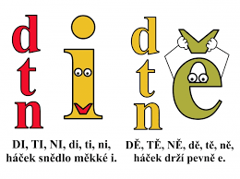 | Přání k svátku, adresa, rozhovory  Opakování: Co jsem se v březnu naučil/a  Čtení: Koberec ožívá  Psaní: opis, přepis, n, N, ň, ň, o, O  Diktát, autodiktát
MATEMATIKA | Sčítání a odčítání do 100 - procvičování  Násobení – vyvození, násobení 2  Dělení – vyvození – dělení 2
ANGLICKÝ JAZYK  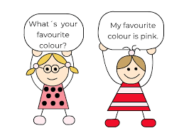 | Opakování a procvičování
PRVOUKA | Domov – narozeniny, svátky  Kočka
HUDEBNÍ VÝCHOVA | Šel zahradník do zahrady  Pod našima okny
VÝTVARNÁ VÝCHOVA | Jarní tvoření
PRACOVNÍ ČINNOSTI | Kuchtíme s řeřichou
TĚLESNÁ VÝCHOVA | Hry na rozvoj koordinace, míčové hry
SEBEHODNOCENÍ ŽÁKA:
.
VZKAZ ŽÁKA UČITELI:

